2020年春学期小学五年级信息技术期末考查样卷（时间 40分钟）

学校 班级 姓名

**一、选择题**(每题4分，共20分)

1. 一个文件路径为D:\五年级\小明\开学.sb，这里的“小明”是一个（ ）。

A. 演示文稿 B. 文件 C. 文件夹 D.Scratch作品

2.下列哪一个控件属于动作模块 ( )。

A. 等待1秒 B. 说“你好”2秒 C.碰到边缘就反弹 D.碰到颜色

3. 在Scratch中，编写脚本时经常与“当绿旗被点击”组合使用的控件是 ( )

A. 如果 B.等待1秒 C.重复执行 D.移动10步

4.如下图（图示1）所示，这个程序运行结果是 （ ）

A. 25 B. 54 C.52 D.32

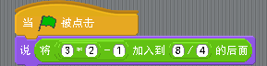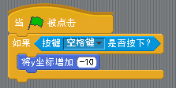图示1 图示2

5. 如上图（图示2）所示，这个程序运行的效果是 （ ）。

A. 按空格键向上走10步 B. 按空格键向左走10步

C. 按空格键向下走10步 D.没有效果

**二、判断题，填入**√**或**×**。**（每小题4分，共20分）

1.在Scratch中，不能删除默认角色，只能新增角色。 （ ）

2.为一个角色导入多个造型后再通过简单编程，就能提高该角色的动画效果。 （ ）

3.在Scratch中增加角色时，最常用的方法是“来个令人惊喜的角色吧”。 （ ）

4.Scratch不能编写演奏音乐的程序。 （ ）

5.变量是指在程序运行中其值会发生变化的量，变量可以直接使用，不需要预先定义。 （ ）

**三、简答题**（每题10分，共20分）

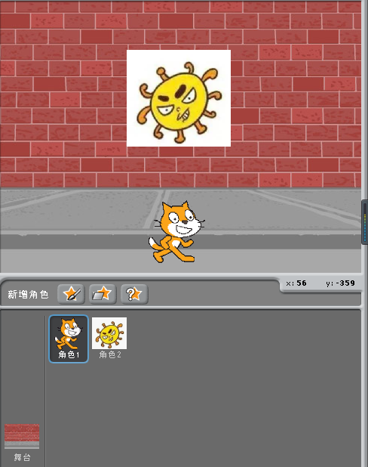1、小明想借鉴“接鸡蛋”的创意，制作一个躲避“新冠病毒”的游戏。他从网上下载了一个图片导入为角色，可是周围有白色的底色，非常难看，怎样才能把白色去掉呢，写出操作过程。

1. 小明想给小猫（角色1）编写碰到病毒（角色2）就停止游戏程序。

他已经找到了三个控件，请你想想还缺什么，怎么组合?写出方法。



**四、操作题**（40分）

利用Scratch制作一个“七步洗手法”的小动画。（背景、角色等素材可以自创！ ）